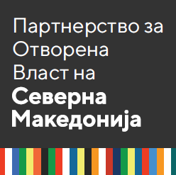

Покана
за учество на Работилница за градење капацитети на новите членови и заменици на членови на Советот за координација и следење на процесот на Партнерството за отворена власт 2021-2023

Почитувани членови на Советот за координација и следење на процесот на Партнерството за отворена власт 2021-2023,
Ни претставува чест да ве поканиме на работилницата за градење капацитети на новите членови и заменици-членови на Советот за координација и следење на процесот на Партнерството за отворена власт 2021-2023.
Работилницата ќе се одржи на 7.10.2022 година (петок) во Клубот на органите на државната управа (поранешен Клуб на пратеници) во Скопје од 10.30 до 12.30 часот.
Целта на работилницата е запознавање на новите членови и заменици-членови на Советот за ПОВ со суштината и принципите на Партнерството за отворена власт, досегашните постигнувања во рамките на Партнерството, како и идните предизвици. Исто така, учесниците ќе бидат подетално запознаени со тековниот „Национален акциски план за Партнерство за отворена власт 2021-2023 година“, процесот на неговото креирање, спроведувањето, следењето на реализацијата, индикаторите за остварување и известувањето од следењето.
Замолуваме за ваше присуство на работилницата, во насока на ваше директно учество и поддршка на процесот на имплементација на НАП за ПОВ 2021-2023.
Со почит,
Проектен тим на проектот
„Поддршка на процесот за спроведување и следење на Националниот акциски план за Отворено владино партнерство 2021-2023“

